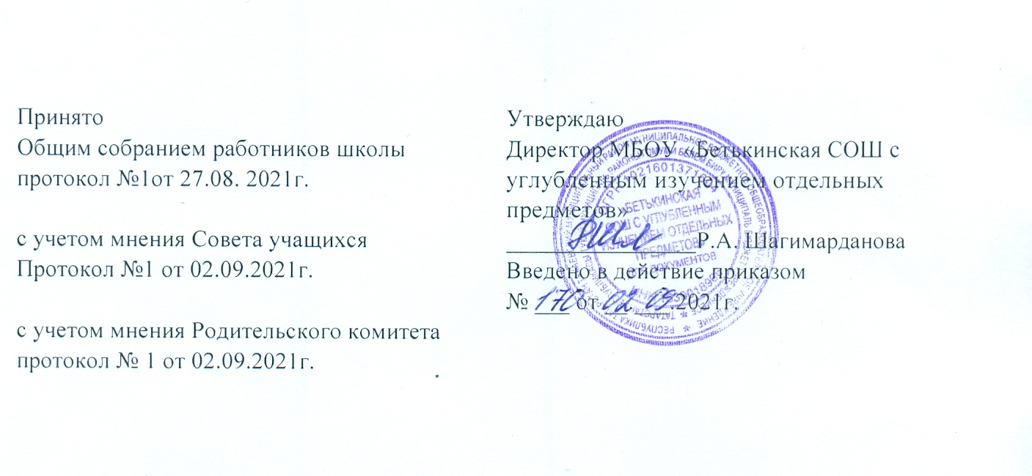

Положение
о школьной столовой и порядке организации питания обучающихся
МБОУ «Бетькинская СОШ с углубленным изучением отдельных предметов»

1. Общие положения
1.1. Столовая Учреждения (далее – школьная столовая) является структурным подразделением Учреждения, участвующим в учебно-воспитательном процессе в целях обеспечения права участников образовательного процесса на организацию питания обучающихся и работников Учреждения. Для питания обучающихся и работников, а также хранения и приготовления пищи в Учреждении выделяются специально приспособленные помещения.
1.2. Деятельность школьной столовой отражается в Уставе Учреждения. Организация школьной столовой учитывается при лицензировании общеобразовательного Учреждения.
1.3. Школьная столовая руководствуется в своей деятельности федеральными законами, указами и распоряжениями Президента Российской Федерации, постановлениями главы муниципального района, приказами Управления образования, Уставом общеобразовательного Учреждения, положением о школьной столовой, утвержденным директором Учреждения.
1.4. Учреждение несет ответственность за доступность и качество организации обслуживания школьной столовой.
1.5. Организация обслуживания участников образовательного процесса производится в соответствии с правилами техники безопасности и противопожарными, санитарно-гигиеническими требованиями.
1.6. Предоставление горячего питания обучающимся, воспитанникам Учреждения осуществляется на основании договора с родителями (законными представителями).

2. Основными задачами школьной столовой являются:
2.1. Сохранение и укрепление здоровья обучающихся.
2.2. Формирование здорового образа жизни.
2.3. Воспитание культурного самосознания.

3. Организация питания в Учреждении
3.1. Примерное меню разрабатывается учителем технологии и поваром, обеспечивающим питание в школе, и согласовывается руководителями образовательного Учреждения.
3.2. Требования к режиму питания, обучающихся:
- для обучающихся образовательного Учреждения необходимо организовать горячее питание (обед и обед ГПД).
3.3. О случаях появления в Учреждении пищевых отравлений и острых кишечных инфекций информируется территориальный орган исполнительной власти уполномоченного осуществлять государственный санитарно- эпидемиологический надзор.
3.4. В Учреждении приказом руководителя назначается ответственный, осуществляющий контроль:
- за посещением столовой обучающимися, в том числе получающими питание за счет бюджетных средств, учетом количества фактически отпущенных бесплатных завтраков и обедов;
- за санитарным состоянием пищеблока и обеденного зала.
3.5. Обучающиеся Учреждения питаются по классам согласно графику, утвержденному директором Учреждения. Контроль за посещением столовой и учетом количества фактически отпущенных льготных завтраков возлагается на классных руководителей и заведующего производством столовой.
3.6. Классные руководители или учителя, сопровождающие обучающихся в столовую, несут ответственность за отпуск питания обучающимся согласно утвержденному приказом директора списку и журналу посещаемости.
3.7. Организаторы школьного питания, заведующий производством ведут ежедневный учет обучающихся, получающих льготное питание по классам.
3.8. Проверка пищи на качество осуществляется ежедневно бракеражной комиссией до приема ее детьми и отмечается в журнале контроля.
3.9. Проверка технологии приготовления пищи осуществляется ежедневно поваром (заведующим столовой) школьного пищеблока и отмечается в бракеражном журнале.

4. Положение о школьной столовой
4.1. Школьная столовая является структурным подразделением МБОУ «Бетькинская СОШ с углубленным изучением отдельных предметов».
4.2. Столовая работает по муниципальным конирактоам по закупке продуктов. Обеденный зал рассчитан на 150 посадочных мест. и предназначено для обеспечения питанием обучающихся Учреждения в 4 посадки.
Все помещения столовой оснащены минимумом технологическим, механическим и холодильным, весоизмерительным оборудованием, инвентарем.
Для кратковременного хранения продуктов предусмотрены холодильные шкафы и холодильники.
4.3. В компетенцию руководителя Учреждения по организации школьной столовой (как структурного подразделения) входит:
- ежедневное утверждение меню;
- комплектование школьной столовой профессиональными кадрами;
- контроль за производственной базой пищеблока школьной столовой и своевременной организацией ремонта технологического и холодильного оборудования;
- контроль за соблюдением требований СанПиН;
- обеспечение прохождения медицинских профилактических осмотров работниками пищеблока и обучение персонала санитарному минимуму в соответствии с установленными сроками;
- обеспечение школьной столовой достаточным количеством посуды, специальной одежды, санитарно-гигиенических средств, ветоши, кухонного, разделочного оборудования и уборочного инвентаря;
- заключение договоров на поставку продуктов питания;
- ежемесячный анализ деятельности школьной столовой;
- организация бухгалтерского учета и финансовой отчетности школьной столовой;
- организация общественного контроля за питанием школьников (работа общественной комиссии родительского комитета и т.п.)
4.4. Штаты. Права и обязанности работников школьной столовой.
- Общее руководство деятельностью школьной столовой осуществляет директор Учреждения.
- Руководство производством осуществляет заведующая столовой, которая несет ответственность в пределах своей компетенции перед обществом и директором Учреждения, обучающимися, их родителями (законными представителями) за организацию и результаты деятельности столовой в соответствии с функциональными обязанностями, предусмотренными квалификационными требованиями, трудовым договором и Уставом Учреждения.
- Порядок комплектования штата школьной столовой регламентируется Уставом Учреждения.
- Трудовые отношения работников школьной столовой и Учреждения регулируются трудовым договором, условия которого не должны противоречить законодательству Российской Федерации о труде.
4.5. Работники школьной столовой обязаны:
- обеспечить своевременное и качественное приготовление пищи для обучающихся и работников Учреждения;
- информировать обучающихся и работников Учреждения о ежедневном рационе блюд;
- обеспечить ежедневное двухразовое снятие проб на качество приготовляемой пищи;
- обеспечивать сохранность, размещение и хранение оборудования;
- повышать квалификацию.

